# 2025年齐齐哈尔市初中学业水平考试物理试卷

# 考生注意：

**1.考试时间90分钟**

**2.全卷共六道大题，总分100分**

**3.本试卷**

**4.使用答题卡的考生，请将答案填写在答题卡的指定位置**

|  |  |  |  |  |  |  |  |  |
| --- | --- | --- | --- | --- | --- | --- | --- | --- |
| 题号 | 一 | 二 | 三 | 四 | 五 | 六 | 总分 | 核分人 |
| 得分 |  |  |  |  |  |  |  |  |

# 一、单项选择题（每小题2分，共20分。每小题只有一个选项是正确的）

1.如图是小明吹奏自制笛子的情景，请你结合物理知识，估测笛子的长度约为（　　）

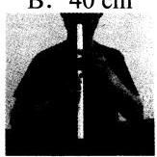

A. B. C. D.

2.如图是龙江大地丰收的场景，运粮的车辆和联合收割机在平整的稻田上以同样快慢、向同一方向前进。关于此场景，下列说法正确的是（　　）

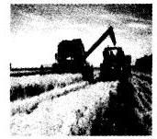

A.以联合收割机为参照物，运粮的车辆是静止的

B.以运粮的车辆为参照物，联合收割机是运动的

C.以车上的司机为参照物，运粮的车辆是运动的

D.以远处的大树为参照物，联合收割机是静止的

3.如图所示，夏天，将冰镇的饮料在温暖的室内放一会儿，饮料瓶外壁上会出现密集的小水滴。下列自然现象形成的原因与饮料瓶外壁上出现小水滴的原因相同的是（　　）

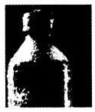

A.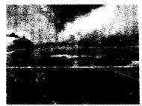冰封湖面 B.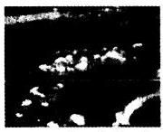冰雪消融

C.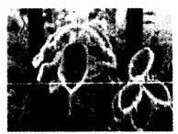寒冬凝霜 D.秋起晨雾

4.如图是甘肃敦煌的塔式太阳能电站。电站周围安装有很多定日镜（即平面镜），可以根据太阳的位置变换角度，将太阳光集中照射在同一位置，利用太阳能来发电。下列光现象与定日镜工作原理相同的是（　　）

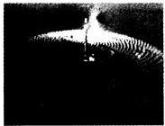

A.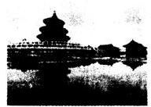湖中倒影 B.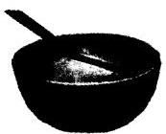水中“弯筷”

C.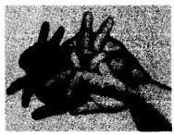墙上手影 D.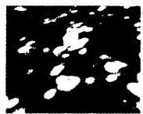树下光斑

5.生活中许多情况下摩擦是有用的，需要设法增大它。下列实例会增大摩擦的是（　　）

A.给门轴的合页加润滑剂 B.给机器的转动部分安装滚动轴承

C.汽车的轮胎表面有花纹 D.将课桌中的书移出，再推动课桌

6.关于光学知识在生活中的应用，下列说法正确的是（　　）

A.物体在平面镜中所成的像可以用光屏承接

B.用放大镜观察物体时成的像是正立的实像

C.矫正远视眼佩戴的镜片是用凸透镜制作的

D.电视机遥控器通过发出的紫外线控制电视

7.如图是唐代的一幅“马球图”。马球是中国古代的一种体育运动，也叫“击鞠”，发明于汉代，兴盛于唐宋。马球比赛时两队对抗，人骑在马上用球杖击球，将球射进对方球门的一队得分。关于马球比赛的情景，下列说法正确的是（　　）

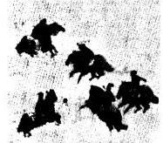

A.用球杖将球击打出去，能够说明力可以改变物体的运动状态

B.被击出去的球能够在空中继续向前飞行，是因为球受到惯性

C.若正在向前飞行的球所受的外力全部消失，球将静止在空中

D.人骑马静止在地面上，马受到的重力和支持力是一对平衡力

8.如图所示，人造地球卫星在绕地球椭圆轨道运行的过程中，当卫星从近地点向远地点运行时，下列说法正确的是（　　）

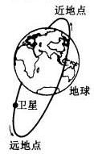

A.动能增大，势能增大 B.动能减小，势能增大

C.动能增大，势能减小 D.动能减小，势能减小

9.“珍爱生命，安全用电”。下列做法符合安全用电原则的是（　　）

A.人只要不接触带电体就不会发生触电事故

B.可以使用湿抹布擦拭正在发光的白炽灯泡

C.电冰箱、电热水器的金属外壳不需要接地

D.更换灯泡、搬动电器前应该断开电源开关

10.关于温度、热量和内能，下列说法正确的是（　　）

A.温度为以下的物体不具有内能 B.温度高的物体，含有的热量一定多

C.物体的内能增加，可能是吸收了热量 D.温度总是从高温物体传向低温物体

**二、多项选择题（每小题3分，共9分。每小题有两个或两个以上选项是正确的，全部选对得3分，选项正确但不全得1分，有错误选项的不得分）**

11.2025年春晚的戏曲节目《声动梨园》中，多个剧种精彩纷呈，使观众们感受到中华优秀传统文化的魅力。下列有关该节目中声现象的说法正确的是（　　）

A.乐曲声是通过空气传播到现场观众耳内的

B.乐曲声在空气中的传播速度是

C.演员通过改变击鼓的力度改变鼓声的音调

D.观众能区分鼓声与锣声是根据声音的音色

12.小明用如图所示的滑轮拉着重的物体，使以的速度在水平地面上向左匀速直线运动，作用在绳端的水平拉力，该滑轮的机械效率为。关于该过程，下列说法正确的是（　　）

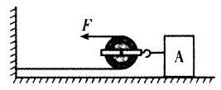

A.物体受到的重力所做的功是

B.绳端移动的距离是

C.拉力做功的功率是

D.地面对物体的摩擦力大小是

13.如图所示的电路中，电源电压为且保持不变，定值电阻的阻值为，滑动变阻器上标有“”的字样，电压表所接量程均为，正常使用时元件完好。闭合开关，在保证电路安全的情况下，移动滑动变阻器滑片的过程中，下列说法正确的是（　　）

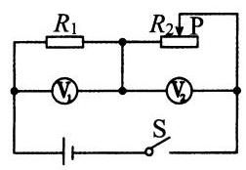

A.滑片向右移动时，电压表的示数变大

B.电压表示数的最大值为

C.滑动变阻器接入电路的最小阻值为

D.该电路总功率的最小值为

**三、填空题（每小题2分，共16分）**

14.科技改变生活，一种新型防盗门的门锁采用声纹识别技术，可以识别主人的声音，这是利用声可以传递___________；该门的夹层内填充新型材料，能够有效地减弱通过门传播到室内的声音，这种控制噪声的措施是___________。

15.有一种新型黑色碳粉材料。在激光的照射下，纸张上的黑色碳粉直接___________为碳蒸气，字迹消失。再经过特殊冷却装置，碳蒸气直接___________成碳粉。纸张和碳粉可以重复使用，有效节约资源。（两空均填物态变化名称）

16.文具中蕴含着大量的物理知识。手用力捏橡皮时橡皮发生形变，松手后，橡皮能恢复原状，这是因为橡皮具有___________（选填“弹性”或“塑性”），橡皮在发生形变的过程中体积变小，密度___________（选填“变小”“不变”或“变大”）。

17.某物体运动的图象如图所示，*OA*段的平均速度___________（选填“小于”“等于”或“大于”）*BC*段的平均速度；0~20s内的平均速度是___________m/s。

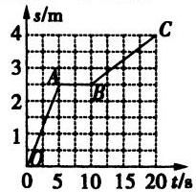

18.如图是某新能源智能汽车的仪表盘。若司机没有系安全带，则仪表盘上的LED指示灯亮起。LED是由锗、硅这类材料制成的，这类材料属于___________（选填“导体”“半导体”或“绝缘体”）。该汽车可以与手机之间实现智能互联，汽车与手机之间是利用___________（选填“超声波”或“电磁波”）传递信息的。

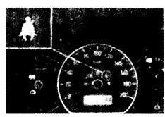

19.某材料不吸收液体，在酒精或盐水中均不溶解，且不与酒精或盐水发生化学反应，用该材料制成重的实心球。若将球投入足够多的酒精中，当球静止时，受到的浮力大小是___________；若将球投入足够多的盐水中，当球静止时，受到的浮力大小是___________N。（已知，，）

20.小明家的电能表表盘示数如图所示，读数为___________。小明用该电能表测量家中电水壶工作时的实际功率，测量过程中电路电压稳定。他关闭家中其他用电器，只使用电水壶烧水，发现电水壶工作，电能表转盘转过，则烧水过程中该电水壶的实际功率为___________W。

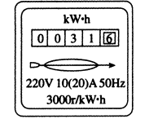

21.英国物理学家焦耳于1840年最先精确的确定电流产生的热量跟电流、电阻和通电时间的关系。探究电流产生的热量多少与电阻大小关系的实验装置如图所示，将其接到电源两端，通电后，装置元件始终完好，则相同时间内定值电阻产生的热量之比___________。远距离输电过程中，电流的热效应会引起电能的损耗。若某段时间内，从某发电厂采用的高压向目的地输电时，输电线路损耗的电能为；在输电线路可承受范围内，保持发电厂输送功率和输电线路不变，不计温度对导线电阻的影响，将输送电压提高到后，相同时间内输电线路损耗的电能为，则___________。

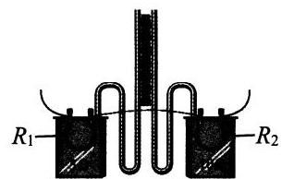

# 四、探究与实验题（22题7分，23题7分，24题7分，25题7分，

22.小明用如图甲所示的装置探究“光反射时的规律”。

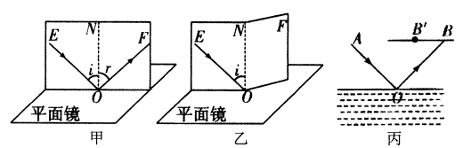

|  |  |  |
| --- | --- | --- |
| 实验次序 |  |  |
| 1 |  |  |
| 2 | 45 | 45 |
| 3 | 60 | 60° |
| … | … | … |

（1）把一个平面镜放在水平桌面上，再把一张纸板竖直地立在平面镜上，纸板上的直线___________于镜面。

（2）使一束光贴着纸板沿某一个角度射到点，经平面镜反射，沿另一个方向射出。在纸板上用笔描出入射光和反射光的径迹。改变光束入射的角度，多做几次，换用不同颜色的笔记录每次光的径迹。取下纸板，用量角器测量两侧的和，将数据记录在表中。分析表中数据可知，在反射现象中，反射角___________（选填“小于”“等于”或“大于”）入射角。实验过程中，“改变光束入射的角度，多做几次”的目的是___________。

（3）纸板是用两块纸板连接起来的。如图乙所示，把纸板向后折，在纸板上___________（选填“能”或“不能”）看到反射光线。此现象表明：在反射现象中，反射光线、入射光线和法线___________（选填“在”或“不在”）同一平面内。

（4）让光逆着的方向射向镜面，会发现反射光沿着方向射出。此现象表明：在反射现象中，光路是___________的。

（5）根据探究结论，小明用激光笔做了一个简易水位自动识别仪，如图丙所示。保持入射光的方向不变，水面在变化过程中始终保持平静，当反射光的光斑从点向左移动到点时，说明水面___________（选填“上升”或“下降”）了。

23.实验小组探究“冰熔化时温度的变化规律”和“水沸腾时温度变化的特点”。

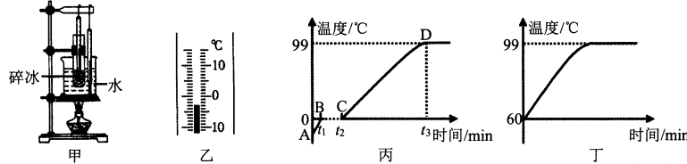

（1）组装实验器材时，应按___________（选填“自下而上”或“自上而下”）的顺序组装。试管中装有适量碎冰，烧杯中盛有适量热水，烧杯中水面略高于试管中碎冰的上表面。组装完成的实验装置如图甲所示。

（2）①点燃酒精灯前，对实验装置进行检查，发现烧杯中的温度计安装出现错误，该错误是：___________。改正错误并检查无其他错误后，继续实验。

②点燃酒精灯后，一边观察实验现象，一边记录加热时间和温度计示数。图乙是试管中温度计在某时刻的示数，其读数是___________℃。

（3）根据实验数据绘制图象。绘制试管中物质温度随时间变化的图象，如图丙所示；绘制烧杯中物质温度随时间的变化图象，如图丁所示。

①分析图丙中图象可知，图丙中___________（选填“*AB*”“*BC*”或“*CD*”）段图象能够反映冰熔化过程中温度随时间的变化规律。

②分析图丁中图象可知，水在沸腾的过程中，温度变化的特点是___________。

（4）小明发现，试管中的碎冰完全熔化成水以后，继续加热，时刻以后的温度变化特点与水沸腾时的温度变化特点相同，所以他认为时刻以后试管中的水沸腾了。你认为该结论是否正确？请说明你的判断依据：___________。

（5）实验小组对实验进行评估，认为将烧杯中的水加热至沸腾用时过长。若重新实验，使用原装置给同样多的碎冰加热，要明显缩短加热时间，对加入烧杯中的水可采取的合理措施是___________（选填“提高水的初温”或“减少水的质量”）。

24.小明在得出浸在液体中的物体受到的浮力大小跟物体本身因素无关的结论后，进一步探究“浮力的大小跟哪些因素有关”。

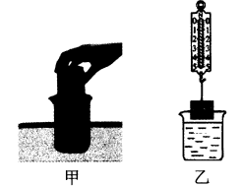

|  |  |  |  |
| --- | --- | --- | --- |
| 表一 | | | |
| 实验次序 | 液体种类 | 物体下表面浸入水中的深度/cm | 弹簧测力计的示数/N |
| 1 | 水 | 0 | 2.7 |
| 2 | 2 | 2.2 |
| 3 | 4 | 1.7 |
| 4 | 6 | 1.7 |
| … | …. | … |

（1）如图甲所示，小明将装有适量水的烧杯放在盘中，用手把空的饮料罐沿竖直方向逐渐按入水中。此过程中，手感受到饮料罐受到的浮力逐渐增大。小明通过分析现象提出猜想，浮力大小可能跟物体浸入液体的深度或物体浸在液体中的___________有关。通过其他生活经验，小明还猜想浮力的大小可能跟液体密度有关。

（2）小明用图乙的实验装置进行实验。将盛有适量水的容器放置在桌面上，正确使用弹簧测力计，将一个长方体铝块（高为）用细线悬挂在弹簧测力计下。使铝块沿竖直方向逐渐下降，缓慢浸入水中。实验过程中，保持弹簧测力计的轴线与铝块的竖直轴线在同一直线上。获取触底前的多组实验数据并记录在表一中。

①分析实验数据可知，铝块受到的重力是___________N，第2组实验中铝块受到的浮力是___________N。

②分析第1、3、4三组实验数据可知，浮力大小跟物体浸入液体的深度___________（选填“有关”或“无关”）。

③分析第1、2、3三组实验数据可得出初步结论：___________。

（3）小明根据实验的初步结论，设计了用图丙所示装置测量某液体密度的方案：

①将3个空的相同厚底薄壁圆柱形玻璃容器（高为）放入足够深的水槽中，待稳定后，容器都保持竖直静止，测得容器浸入水中的深度均为。

②向容器*B*、*C*中分别缓慢装入___________（选填“质量”或“体积”）相等的某液体和水。待稳定后，容器保持竖直静止，且未触底。测量容器浸入水中的深度，将容器浸入水中的深度记录在表二中。

③分析表二中的数据，通过计算可知，液体的密度___________。

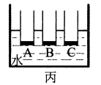

|  |  |  |  |
| --- | --- | --- | --- |
| 表二 | | | |
| 容器 | *A* | *B* | *C* |
| 容器浸入水中的深度/cm | 6 | 12 | 11 |

25.实验小组进行“测量小灯泡的电功率”实验。现有器材：小灯泡，额定功率约为）、电压为且保持不变的电源、标有“”字样的滑动变阻器、开关、电流表、电压表、导线若干。

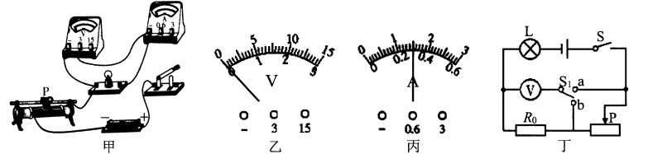

（1）请用笔画线代替导线，将图甲中的实物连接完整。（导线不允许交叉）

（2）①小明检查电表量程的选择和电路的连接都无误后。闭合开关，将滑动变阻器的滑片调至阻值最大处，开始实验。小丽指出小明的实验操作存在错误，正确的操作应是：___________。

②正确操作后，继续实验的过程中，电压表指针出现如图乙所示的情况。经检查只有滑动变阻器发生故障，则故障可能是滑动变阻器___________（选填“断路”或“被短接”）。

（3）排除故障后，继续实验，获取实验数据。当电压表示数为时，电流表表盘如图丙所示，通过计算可知，小灯泡*L*的额定功率为___________W。

（4）完成实验后，小明设计了如图丁所示的电路，想要用原有的实验器材和定值电阻，在不使用电流表的情况下，测量该小灯泡的额定功率。请你帮助他完成实验方案：

①检查电路无误后，闭合开关，将开关接，调节滑动变阻器的滑片直至电压表示数为___________；

②保持滑片不动，再将开关接，读出电压表示数为；

③小灯泡*L*的额定功率___________（用、、表示）。

（5）小明找来了阻值为的定值电阻，按照该方案进行测量。你认为小明能否测出该小灯泡的额定功率？请说明你的判断依据：___________。

**五、分析与交流题（26题5分，27题5分，共10分）**

26.阅读短文，回答问题。

居家用气，安“燃”无恙

炒菜、做饭、取暖……燃气为我们生活带来了极大的便利。但在燃气使用过程中如发生泄漏或燃气具使用不规范的情况，会导致燃气事故的发生。为确保居家用气安“燃”无恙，燃气管理部门要求用户要安装家用燃气报警器。

图甲是某种燃气报警器的部分电路示意图，控制电路中的为气敏电阻，的阻值与燃气浓度的关系如图乙所示。电源电压稳定，闭合开关和，报警器处于工作状态。当燃气浓度达到预设值时，电磁铁恰好能将衔铁吸下，工作电路中灯熄灭，灯发光、电铃响而报警（电磁铁线圈的阻值忽略不计）。

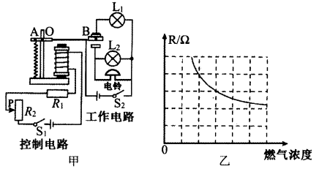

（1）燃气报警器的安装位置应根据被检测气体的密度确定，若家中使用天然气（主要成分是密度比空气密度小的甲烷），则燃气报警器应安装在燃气灶附近的___________（选填“上”或“下”）方区域。

（2）图甲中，闭合控制电路的开关，电磁铁上端是___________（选填“”或“”）极。当燃气浓度未达到预设值时，杆处于静止状态。若弹簧对端的拉力为动力，观察图甲可知，此时杆*AOB*是___________（选填“省力”“等臂”或“费力”）杠杆。

（3）下列四幅图所示的原理与控制电路中电磁铁的工作原理相同的是（　　）

A.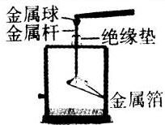验电器工作原理 B.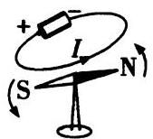电流的磁效应

C.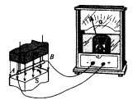电磁感应现象 D.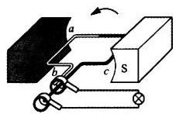交流发电机原理

（4）若想将燃气报警器的预设值调低，在保证电路元件安全的前提下，可以采取的合理方法是___________。（写出一种即可）

27.小明到超市进行实践调查，发现某品牌酸奶进行了产品升级，采用了新设计的吸管，更换了新的包装。图甲是新设计的吸管，下端做的更尖，且吸管上有一条长长的凹槽。图乙是新设计的包装，插孔处贴了一层新材料薄膜，其作用是当吸管插入插孔时，薄膜与吸管紧密贴合，可以防止酸奶盒被碰倒时酸奶流出。图丙是吸管与薄膜贴合处的示意图。请你用学过的物理知识解释：

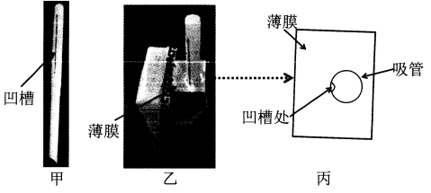

（1）吸管下端为什么制作的很尖？

（2）吸管侧面为什么制作一条凹槽？

**六、综合与应用题（28题8分，29题9分，共17分）**

28.如图，我国某舰艇圆满完成首次航行试验任务，为我国海军建设和发展注入新动力。该舰艇在平静的海面上静止时，舰艇底最低点到水面的竖直距离为。若某段航行过程中，该舰艇在平静的海面上平稳的匀速直线航行了，发动机做的有用功为。已知：海水的密度，该舰艇所用燃料的热值。求：

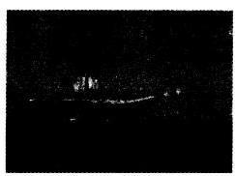

（1）该舰艇在平静的海面上静止时，海水对舰艇底最低点的压强是多少Pa？

（2）该段航行过程中，发动机提供的前进的动力是多少N？

（3）若该舰艇发动机的效率为，则该段航行过程中，消耗燃料的质量是多少？

29.中医药是中华优秀传统文化的瑰宝，在疾病治疗方面具有重要的作用。图甲是某品牌小型电中药锅，图乙是其工作电路简化的等效电路图，通过开关和的不同状态组合，可以实现三挡加热功能。定值电阻都是发热电阻，其中。该电中药锅部分参数如下表所示。已知：。求：

|  |  |
| --- | --- |
| 额定电压/V | 220 |
| 额定功率/W | 高温挡880 |
| 中温挡440 |
| 低温挡220 |

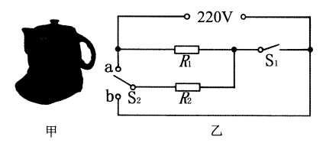

（1）当闭合开关，将开关接时，电中药锅使用的是___________（选填“低温”“中温”或“高温”）挡。

（2）将药液从加热到的过程中，药液吸收的热量是多少？

（3）使用该电中药锅的中温挡正常工作，加热，消耗的电能是多少？

（4）的阻值是多少？

# 

# 二〇二五年齐齐哈尔市初中学业水平考试物理试题

# 参考答案及评分说明

一、单项选择题（每小题2分，共20分。每小题只有一个选项是正确的）

|  |  |  |  |  |  |  |  |  |  |  |
| --- | --- | --- | --- | --- | --- | --- | --- | --- | --- | --- |
| 题号 | 1 | 2 | 3 | 4 | 5 | 6 | 7 | 8 | 9 | 10 |
| 答案 | B | A | D | A | C | C | A | B | D | C |

# 二、多项选择题（每小题3分，共9分。每小题有两个或两个以上选项是正确的，全部选对得3分，选项正确但不全得1分，有错误选项的不得分）

|  |  |  |  |
| --- | --- | --- | --- |
| 题号 | 11 | 12 | 13 |
| 答案 | AD | ABD | ACD |

# 三、填空题（每小题2分，共16分）

14.信息 阻断噪声的传播

15.升华 凝华

16.弹性 变大

17.大于 0.2

18.半导体 电磁波

19.0.8 1

20.31.6 1200

21. 4：1

# 四、探究与实验题（22题7分，23题7分，24题7分，25题7分，共28分）

22.（每空1分，共计7分）

（1）垂直

（2）等于 寻找普遍规律，避免偶然性

（3）不能 在

（4）可逆

（5）上升

23.（每空1分，共计7分）

（1）自下而上

（2）①温度计的玻璃泡接触容器底

②-3

（3）①*BC*

②保持不变

（4）不正确，水沸腾的条件是达到确定的温度，且继续吸热。试管中的水从烧杯中的水吸热，达到确定的温度时，与烧杯中的水温度相同，不能继续吸热，所以不能沸腾。

# 注：只写“不正确”，而不写判断依据的，不得分

（5）提高水的初温

24.（每空1分，共计7分）

（1）体积

（2）①2.7 0.5

②无关

③液体密度一定时，浮力的大小与物体浸在液体中的体积成正比。

（3）②体积

③

25.（连接电路1分，其它每空1分，共计7分）

（1）导线连接如图所示 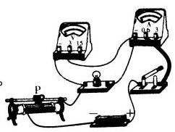

（2）①先将滑动变阻器的滑片调至阻值最大处，再闭合开关。②断路

（3）0.75

（4）①0.5

③

（5）答案一：不能。由前面实验可知，若小灯泡正常发光时，与小灯泡串联。两端的电压。两端的电压大于电源电压。电源实际电压为，不能满足实验要求。所以不可行。

答案二：不能。由前面实验可知，若小灯泡正常发光时，与小灯泡串联。两端的电压。电源实际电压为，不能满足实验要求。所以不可行。

注：只答“不能”而没有说明依据，不得分。

# 探究与实验题评分说明：开放性试题的作答表述合理即可给分。

# 五、分析与交流题（26题共5分，每空1分；27题5分。共10分）

26.（1）上

（2）N 费力

（3）*B*

（4）减小的阻值（增大电源电压）（其它答案合理即可给分）

27.（1）根据可知，

在压力大小一定时，吸管下端制作的很尖，减小受力面积，可以增大压强。

可以使吸管更容易插入插孔。

（2）凹槽处使盒内外连通，使内外气压相等，防止因薄膜与吸管贴合紧密，导致吸酸奶过程中，盒内气压减小，吸酸奶更费力。分析与交流题评分说明：其它表述正确也可得分。

# 六、综合与应用题（28题8分，29题9分，共17分）

28.解：（1）该舰艇在平静的海面上静止时，海水对舰艇底最低点的压强：



（2）该舰艇航行的距离：



该段航行过程中，发动机提供的前进的动力：



（3）该段航行燃料放出的热量：



消耗燃料的质量：



29.解：（1）高温

（2）药液吸收的热量是：





（3）消耗的电能：



（4）断开开关，将开关接，与串联接入电路，使用低温挡工作。

与串联的总电阻为：



的阻值为：



综合与应用题评分说明：（1）其它做法只要正确也可得分。（2）计算性错误不累计扣分。